**Java Web开发**

**实验七**

**作业报告**

|  |  |
| --- | --- |
| 学 院 | 计算机 |
| 所在系 班 级 | 2017软件工程系8班 |
| 学 号 姓 名 | 04171624 程朗 |
| 指 导 教 师 | 罗永升 |
| 完 成 时 间 | 2019年4月21日 |

# 实验题目

1、页面输入收入，得到相应的缴纳税收

要求：Jsp提交收入，显示结果（可一个页面也可两个页面）。编写一个JavaBean计算税收，并在JSP页面输出结果

计算方法：全月应纳税所得额＝月收入－1600元

级数 全月应纳税所得额 税率% 速算扣除法(元)   
1 dr <=500 5 0

2 500 <dr<=3000 10 25

3 3000 < dr <=5000 15 125

4 5000 < dr <=20000 20 375

5 20,000 < dr <=40000 25 1375

6 40,000 < dr <=60,000 30 3375

7 60,000 < dr <=80,000 35 6375   
8 80,000 < dr <=100,000 40 10375   
9 dr >100,000元 45 15375

如：月收入3000，则（3000-1600）*10%-25=115，因为3000-1600大于500小于2000，所以按10%计算后再扣除速算的部分。

# 分析与设计

用了两个jsp，一个servlet，一个类

Jsp:

Index.jsp用于显示输入收入的界面，提示用户输入，还有传递参数到judge.java来判断输入的是否为非零正数

Show.jsp用于显示税款计算结果，从calculate类里获得计算结果

Servlet:

Judge.java用于判断index.jsp传过来的参数是否为非零正数

类:

calculate用于进行计算税款的业务

# 关键源码（部分）

index.jsp

<body>

<div id=*"content"* style="background-color:*#EEEEEE*;height:*1000px*;width:*100%*;float:*left*;"align=*"center"*>

<h2>请输入你的当前月收入</h2>

<br>

<form action=*"judge.view"* method=*post* name=*form*>

<input type=*"text"* name=*"income"*>

<input type=*"submit"* value=*"计算"* name=*"submit"*>

</form>

</div>

</body>

Judge.java

**public** **static** **int** isNumeric(String str) //用于判断参数是否为非零正数

{

**for** (**int** i = 0; i < str.length(); i++)

{

//System.out.println(str.charAt(i));

**if** (!Character.*isDigit*(str.charAt(i)))

{

**return** 1;//不是数字

}

}

**return** 0;

}

**public** **void** doPost(HttpServletRequest request, HttpServletResponse response)

**throws** ServletException, IOException {

response.setContentType("text/html;charset=UTF-8");

PrintWriter out = response.getWriter();

out.println("<!DOCTYPE HTML PUBLIC \"-//W3C//DTD HTML 4.01 Transitional//EN\">");

String income=/*Float.parseFloat*/(request.getParameter("income"));

**int** flag=*isNumeric*(request.getParameter("income"));

**if**(flag==1)

{out.println("<HTML>");

out.println(" <HEAD><TITLE>A Servlet</TITLE></HEAD>");

out.println(" <BODY>");

out.println("<h3>输入非法，请按返回键重新输入");

out.println("<a href='index.jsp'>"+"返回"+"</a>");

out.println(" </BODY>");

out.println("</HTML>");

}

**else**

{

RequestDispatcher dis=request.getRequestDispatcher("show.jsp");

dis.forward(request, response);

}

out.flush();

out.close();

}

Calculate.java calculate类

**package** Test7;

**import** java.io.Serializable;

**public** **class** calculate **implements** Serializable{

**private** **float** tax;

**private** **float** income;

**public** **float** getTax() {

**return** tax;

}

**public** **void** setTax(**float** income) {

**float** I=income-1600;

**if**(I>=0&&I<=500)

**this**.tax=(**float**)(I*0.05);

**if**(I>500&&I<=3000)

**this**.tax=(I*0.1f-25);

**if**(I>3000&&I<=5000)

**this**.tax=(I*0.15f-125);

**if**(I>5000&&I<=20000)

**this**.tax=(I*0.2f-375);

**if**(I>20000&&I<=40000)

**this**.tax=(I*0.25f-1375);

**if**(I>40000&&I<=60000)

**this**.tax=(I*0.3f-3375);

**if**(I>60000&&I<=80000)

**this**.tax=(I*0.35f-6375);

**if**(I>80000&&I<=100000)

**this**.tax=(I*0.4f-10375);

**if**(I>100000)

**this**.tax=(I*0.45f-15375);

}

**public** **float** getIncome() {

**return** income;

}

**public** **void** setIncome(**float** income) {

**this**.income = income;

}

}

show.jsp

<%

**float** income=Float.parseFloat(request.getParameter("income"));

%>

<jsp:setProperty name=*"user"* property=*"income"* value="<%=income%>"/>

<jsp:setProperty name=*"user"* property=*"tax"* value="<%=income%>"/>

<body>

<div id=*"content"* style="background-color:*#EEEEEE*;height:*1000px*;width:*100%*;float:*left*;"align=*"center"*>

<h3>您的当前月收入为：<jsp:getProperty name=*"user"* property=*"income"*/></h3>

<h3>应缴纳税款为：<jsp:getProperty name=*"user"* property=*"tax"*/></h3>

</div>

</body>

# 运行效果图

正确输入收入3000

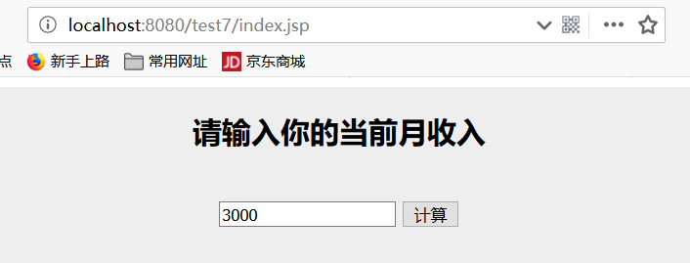

# **显示税款**

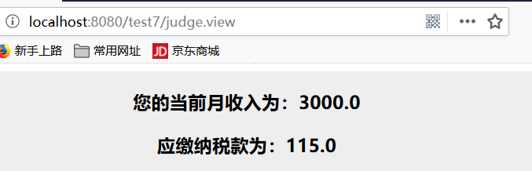

**错误的输入↓↓↓**

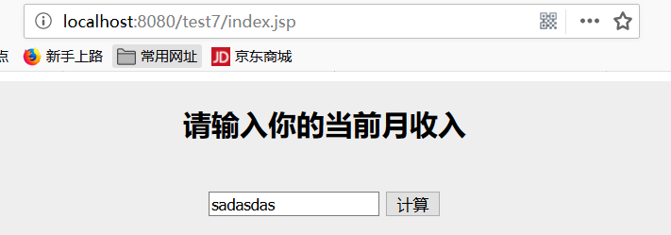

提示输入非法

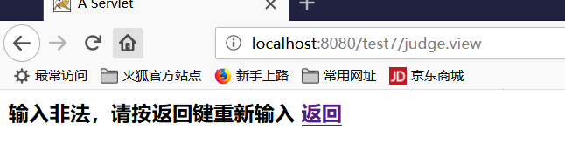

实验在浏览器下运行的结果截图，并进行解释。

# 收获与问题

谈一谈你在本实验中所收获的内容及问题。